МАТЕРИАЛ
для членов информационно-пропагандистских групп
(апрель 2025 г.)

Об эффективности принимаемых мер по противодействию незаконному обороту наркотиков, профилактике их потребления
на территории Минской области

Органами внутренних дел Минской области совместно с иными заинтересованными субъектами в пределах компетенции на территории оперативного обслуживания постоянно принимаются меры по организации и проведению мероприятий, направленных на противодействие незаконному обороту наркотических средств, психотропных веществ и их аналогов, во исполнение требований Декрета Президента Республики Беларусь от 28.12.2014 № 6 «О неотложных мерах по противодействию незаконному обороту наркотиков» (далее – Декрет).
Мероприятия проводятся в соответствии с Комплексными планами мероприятий, направленными на принятие эффективных мер по противодействию незаконному обороту наркотиков, профилактике их потребления, в том числе среди детей и молодежи, социальной реабилитации лиц, больных наркоманией, утверждаемыми сроком на 2 года заместителем Премьер-министра Республики Беларусь.
Справочно. Во исполнение требований Декрета, 27.02.2025 Заместителем Премьер-министра Республики Беларусь утвержден Комплексный план мероприятий по профилактике наркомании и противодействию незаконному обороту наркотиков, социальной реабилитации наркозависимых лиц на 2025-2026 годы.
19.03.2025 заместителем председателя Минского облисполкома утвержден Механизм реализации Комплексного плана мероприятий на территории области.
Аналогичные механизмы утверждены всеми районными (г. Жодино) исполкомами.
Одним из основных факторов, влияющих на оперативную обстановку в регионе, является степень наркотизации населения.
По данным главного управления по здравоохранению Минской области, на 01.04.2025 наблюдается незначительное снижение числа наркопотребителей 1292 (на 01.04.2024 – 1326), из них: диспансерное наблюдение – 1050 (1070), лица, в отношении которых проводятся ежеквартальные профилактические осмотры – 242 (256).
Необходимо отметить снижение общего количества зарегистрированных фактов передозировки (отравления) наркотиками (с 5 до 3), в тоже время, наблюдается рост, связанных с летальным исходом (с 1 до 2).
Справочно. Всего передозировок (3): Борисовский (2), Минский (1) районы.
Летальный исход (2): Борисовский район.
Анализ криминогенной обстановки и результатов оперативно-служебной деятельности в сфере наркоконтроля свидетельствует о следующих тенденциях:
рост преступности по линии наркоконтроля (с 174 до 181, +4 %, по республике +3,2 %);
рост преступлений, совершенных несовершеннолетними (с 0 до 7, по республике снижение с 24 до 21), а также лиц, их совершивших (с 0 до 3, по республике с 22 до 17);
эффективная работа по пресечению помещений для выращивания наркосодержащих растений (12), каналов поступления наркотиков на территорию республики (2).
Из незаконного оборота по уголовным делам изъято 39 кг 859 г (АППГ – 20 кг 857 г) наркотиков, из которых 5 кг 171 г наркотических средств (в т.ч. 563 г гашиша и 4 кг 604 г марихуаны), 34 кг 688 г психотропных веществ (в т.ч. 32 кг 676 г 4-СМС, 124 г амфетамина, 736 г альфа-PVP).
Основным ресурсом для распространения наркотиков по-прежнему остается Интернет, активными пользователями которого является каждый из нас.
Организаторы интернет-магазинов и сайтов по продаже наркотиков продолжают обещать колоссальные деньги за незначительную услугу, скрывая истинные цели и предмет заработка.
В результате проведенных мероприятий в т.г. выявлена и пресечена деятельность 3 (2024 г. – 3) интернет-магазинов, возбуждено 76 (2024 г. – 90) уголовных дел.
Среди преобладающих к распространению наркотиков относятся такое особо опасное психотропное вещество как пара-метилэфедрон (4-СМС), т.е. вещество, потребление которого может привести к летальному исходу даже при первичном потреблении. Широкое распространение в т.г. нашли и наркотики растительного происхождения – гашиш и марихуана.
Кроме того, требует реагирования и продолжающаяся угроза, связанная с рекламированием интернет-магазинов, осуществляющих преступную деятельность в сфере незаконного оборота наркотиков. Как правило, это выражается в нанесении граффити либо расклеивании стикеров в местах общего пользования с рекламой в виде ссылки на конкретный интернет-магазин и указанием наркотиков, им реализуемых.
Справочно. В 2025 году возбуждено уголовное дело по ч. 4 ст. 328 УК Республики Беларусь в отношении гражданина Российской Федерации, Н. 1993 г.р., который 06.02.2025, выполняя задание участника организованной группы, находясь в г. Жодино, расклеивал рекламные наклейки с контактами Интернет-магазина «HACH SHOP Y ARSENA» на подъезде одного их домов города.

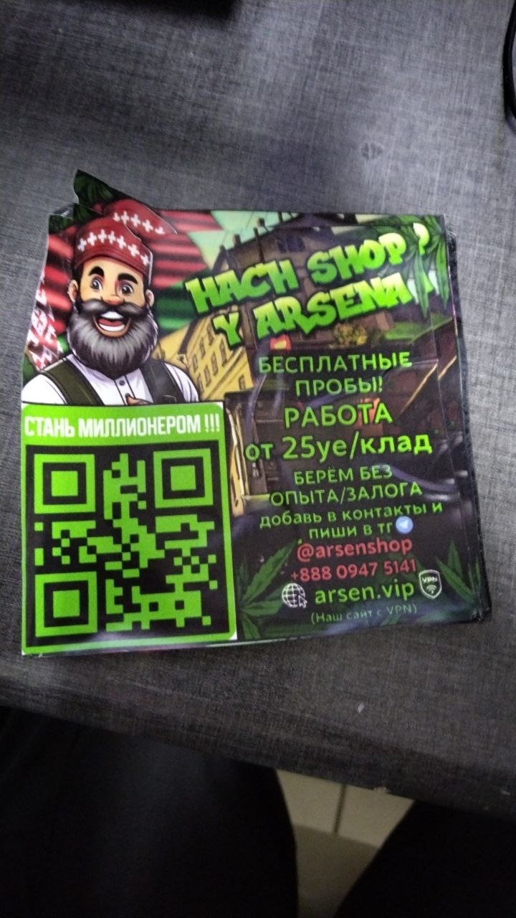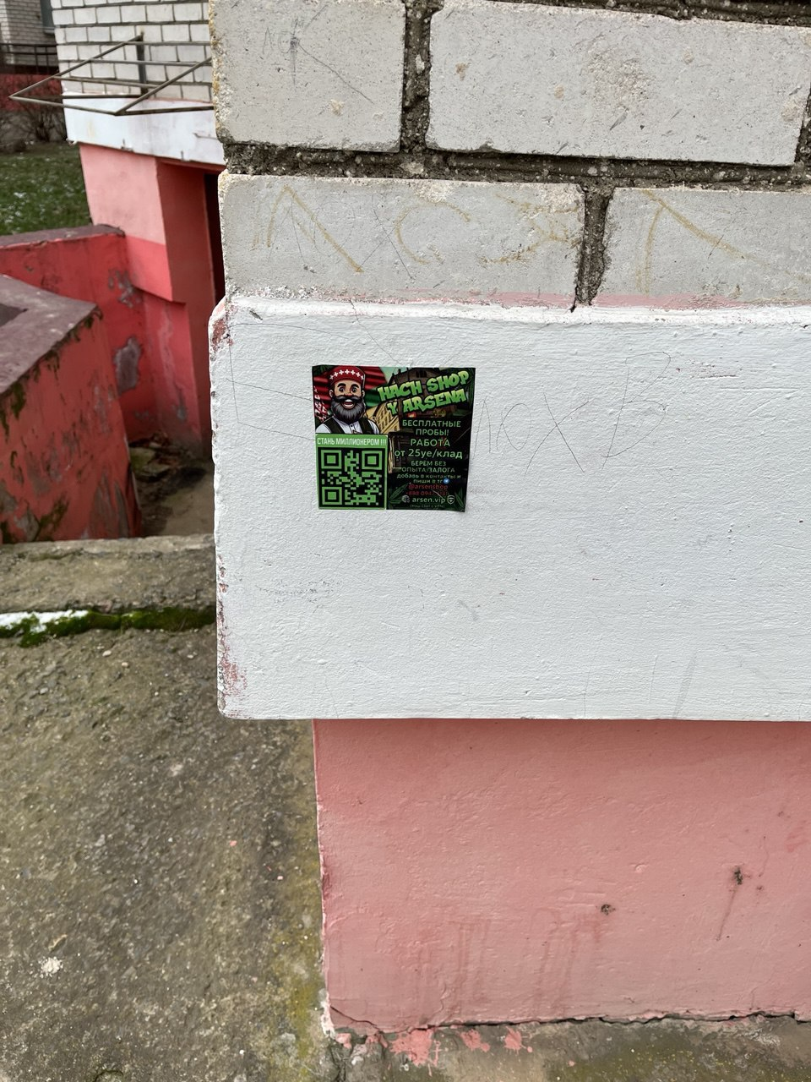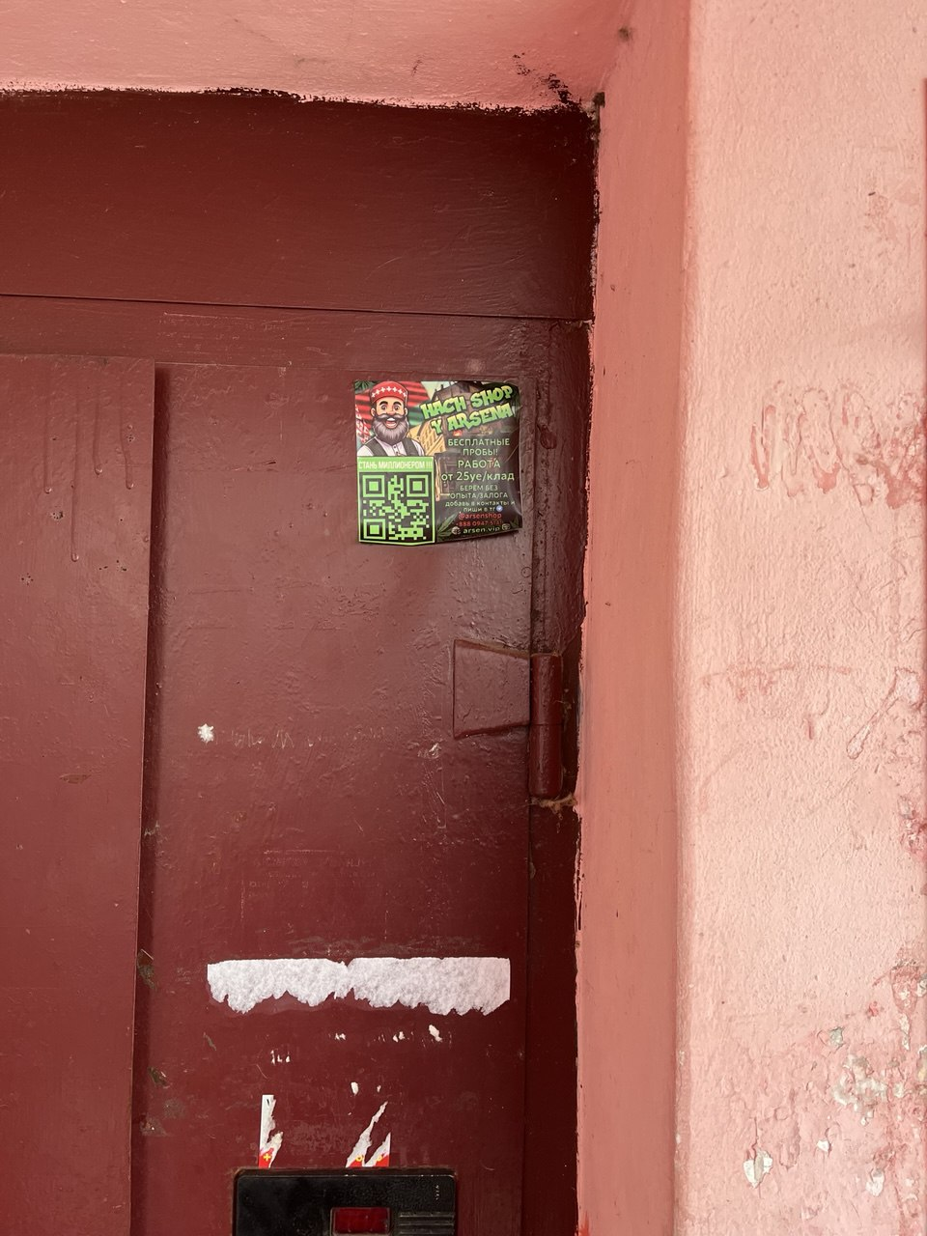

Продолжается вовлечение молодых людей, так называемых «спортиков», в преступную деятельность наркошопов, связанную с «наказаниями» недобросовестных закладчиков наркотиков.
Правильно организованная профилактика может спасти гораздо больше людей, чем самые лучшие современные методы и способы лечения. Основной акцент по профилактике наркопотребления делается на группах подростков и молодежи, как наиболее подверженных риску потребления наркотиков.
Выделяют несколько основных причин, подталкивающих несовершеннолетних к употреблению наркотиков: неблагополучная социальная среда, любопытство и желание самоутвердиться.
Причиной начала употребления наркотиков может стать и нехватка удовольствия и удовлетворенности в жизни, которую подросток начинает восполнять их потреблением.
Отдельную опасность несет позиция взрослых, которые убеждены, что наркотики коснуться кого угодно, но только не их семью.
Воспитание и доверительное общение всегда должны начинаться с семьи. Именно она – основа благополучия детей. И то, насколько убедительны будут родители, настолько полезнее будет это общение для обеих сторон.
Наркомания – проблема не только медицинская. Успешная профилактика наркомании возможна только в тесном межведомственном взаимодействии.
В нашей стране вопросам противодействия незаконному обороту наркотиков, профилактики их потребления уделяется особое внимание всеми заинтересованными государственными органами и организациями. Однако, как показывает практика, для более эффективного противодействия наркомании и наркоторговли, необходимо участие всего общества.
К сожалению, несмотря на проводимую в стране широкую информационную кампанию по профилактике наркомании, можно привести немало вполне свежих примеров, когда молодые люди и девушки 15-17 лет, учащиеся средне-специальных заведений и даже школьники задерживались сотрудниками милиции за незаконный оборот наркотиков.
Справочно. 14 марта в г. Солигорске, сотрудниками наркоконтроля, задержана несовершеннолетняя, учащаяся 1 курса ГУО «Солигорский горно-химический колледж», которая занималась распространением особо опасного психотропного вещества в сети Интернет (путем закладок), из незаконного оборота изъята крупная партия вещества.
Один их фактов распространения привел к госпитализации жителя г. Солигорска в УЗ «Солигорская ЦРБ», где последнему установлен диагноз «отравление наркотиками».
Что должно вызывать тревогу:
у подростка появилось много денег;
покупает дорогие вещи;
использует электронные кошельки;
имеет карты на других владельцев;
попытки регистрации на криптообменных площадках;
часто уходит из дома;
наличие в телефоне фотографий местности;
использует мессенджеры «Vipole», «Telegram»;
наличие в телефоне приложений, позволяющих определять GPS-координаты и накладывать их на фотографии (например NoteCam или его аналоги);
при разговоре использует следующие слова: скорость, гарик, кристалл, меф, альфач, соль, марафон, приход, кумар и др.
использование приложений, основная цель которых – скрыть истинное местонахождение пользователя в сети;
наличие электронных весов, пакетиков для упаковки, респиратора.
Наркобизнес сегодня безлик, жесток, беспринципен и беспощаден. Лица, попавшие в сети наркобизнеса через объявления в Интернете, становятся расходным материалом. Единственная цель нанимателей – это обогащение за счет судеб, жизней и здоровья молодых и наивных людей.
Как отметил Глава государства «самый эффективный барьер на пути распространения наркотиков – это их тотальное непринятие обществом. Не будет спроса, не будет и предложений. Нам этого нужно добиваться».

УВД Минского облисполкома

Слуцкий район

Отделением по наркоконтролю и противодействию торговле людьми Слуцкого РОВД за отчетный период проделана определенная работа по выполнению директивных требований Президента Республики Беларусь по усилению борьбы с преступностью, выполнению задач, поставленных руководством МВД и УВД. Основные усилия подразделения были направлены на пресечение преступной деятельности наркосбытчиков, изъятие из незаконного оборота особо опасных синтетических наркотиков, крупных объемов опасных и особо опасных наркотических средств, психотропных веществ.
СПРАВОЧНО: Сотрудниками ОНиПТЛ Слуцкого РОВД за истекший период 2025 года по линии наркоконтроля и противодействию торговле людьми выявлено 10 преступлений (АППГ –8), из них:
- 7 преступлений, относящееся к категории тяжких и особо тяжких (АППГ – 1);
- 10 преступления, связанные с незаконным оборотом наркотиков (АППГ – 8);
Всего из незаконного оборота по уголовным делам изъято наркотических средств и психотропных веществ: 4-СМС – 19,08 грамма; Альфа-PVP – 102,39 грамма;
Всего изъято наркотических средств, психотропных веществ – 121,47 грамма.
В крупном размере наркотические средства, психотропные вещества изымались 2 раза (1. Альфа-PVP – 101,28 грамма, 2. 4-СМС – 15,07 грамма)
Сотрудниками ОНиПТЛ Слуцкого РОВД в УЗ «Слуцкая ЦРБ» для прохождения освидетельствования на предмет нахождения в состоянии, вызванного потреблением наркотических средств, психотропных, токсических и других одурманивающих веществ доставлялось 17 лиц.
Необходимо отметить увеличение несовершеннолетних лиц, вовлеченных в наркопреступность, привлеченных к уголовной ответственности в области и в Республике Беларусь в целом, однако на данный момент данная проблематика в Слуцком регионе отсутствует, как и отсутствие несовершеннолетних состоящих на учете у врача нарколога.
Несмотря на то, что по материалам Слуцкого РОВД ежегодно возбуждаются и расследуются десятки дел, связанных с незаконным оборотом наркотиков, доля лиц, потребляющих наркотики в Слуцком районе и г. Слуцке, да и в целом по Республике остается на предельно высоком уровне. Тенденции, преобладавшие в Слуцком районе в последние несколько лет в сфере наркоконтроля, постепенно изменяются, как в конъюнктуре наркорынка и среди категорий лиц, вовлеченных в наркопреступность, так и в практической деятельности правоохранительных и иных заинтересованных государственных органов.
Проведен анализ качества проводимых профилактических мероприятий по распространению наркомании на территории региона всеми субъектами профилактики. Актуальность проведения профилактических мероприятий, направленных на предотвращение распространению наркомании, бесспорна, требует огромный вклад со стороны субъектов профилактики. Одними лишь силами правоохранительных органов осуществить полноценную и всестороннюю профилактику в данном направлении, просто невозможно, так как такое негативное проявление, как «наркомания», носит не только правовой, но и медицинский, и самое главное, социальный характер.
Одним из основных факторов, влияющих на оперативную обстановку в регионе, является и степень наркотизации населения. Так в Слуцком районе на наркологическом наблюдении по состоянию на 01.04.2025 состоит – 38 лицо (по состоянию 01.04.2024 – 46 лиц). Несовершеннолетние лица на наркологическом учете не состоят.
На базе УЗ «Слуцкая ЦРБ» осуществляет свою деятельность кабинет заместительной метадоновой терапии. На учете в данном кабинете состоит 5 жителей Слуцкого района (1 – женщина, 5 – мужчины). В отношении указанной категории лиц постоянно проводятся мероприятия, направленные на недопущение совершение ими преступлений в сфере легального оборота наркотиков.
Фактов передозировки наркотическими средствами и психотропными веществами за истекший период 2025 года на территории обслуживания зарегистрировано не было. (АППГ-1)
В соответствии с Законом Республики Беларусь «Об основах деятельности по профилактике правонарушений», широкий комплекс профилактических мероприятий на территории района реализуется в тесном взаимодействии с государственными органами, общественными организациями и объединениями, а также другими субъектами профилактики.
Данная работа проводится в рамках мероприятий по реализации комплексного плана мероприятий по профилактике наркомании и противодействию незаконному обороту наркотиков, социальной реабилитации наркозависимых лиц на 2025-2026 годы.
Анализ предоставленных в ОНиПТЛ Слуцкого РОВД отчетных материалов по исполнению Комплексного плана свидетельствует о заинтересованности субъектами профилактики в проведении соответствующих профилактических мероприятий в своей зоне ответственности. Можно также отметить то, что соответствующие организации, являющиеся исполнителями комплекса профилактических мероприятий, не ограничиваются лишь предписанными мероприятиями, а исходя из складывающейся обстановки, инициируют и проводят дополнительные профилактические мероприятия, что позволяет достигнуть наибольшего эффекта. Только таким способом, при участии всех субъектов профилактики распространении наркомании, инициативном подходе, можно добиться снижения темпов наркотизации населения, а в последующем свести к минимуму данное социальное явление. В целом, можно с уверенностью отметить, что все субъекты профилактики осуществляют свою деятельность по недопущению распространения наркомании на территории Слуцкого района на достаточно высоком уровне.
При прогнозировании ситуации в Слуцком районе, связанной с незаконным оборотом наркотиков, и связанными с ними правонарушениями, можно указать, что складывающаяся в настоящее время обстановка, контролируема и достаточно стабильна. Совместно с заинтересованными субъектами профилактики органы внутренних дел в состоянии решать возложенные на них оперативно-служебные задачи с учетом принятия действенных мер по эффективному влиянию на складывающуюся оперативную обстановку в регионе.

Материал подготовлен отделением по наркоконтролю и противодействию торговле людьми отдела внутренних дел Слуцкого райисполкома

